Rykkinn og Gullhaug Skolekorps – informasjon 17. mai 2020

Vi følger smittevernsloven og er det noen som har influensaliknende symptomer skal de ikke delta. Vi skal ikke ta på hverandre og holde 1 m avstand.
Vi bør ha med noe som tørker av flagg og fane før vi evt bytter dersom det er forskjellige dusk og flaggbærer på Rykkinn og Gullhaug.
Vi bør ha samme fanebærer på Gullhaug og Rykkinn da kan de håndtere dette. Husk at den som monterer fanen kan dette på 17. mai uten hjelp fra andre korpsforeldre, gjerne hjelp fra en i samme husholdning.

Rekrutter
Rekrutter er velkommen til å marsjere med korpset vi trenger 4 stk til å holde fanedusker og flagg, både på Gullhaug og Rykkinn, men uten instrument. Dessverre denne gangen bør vi ha de samme hele vegen. Antrekk korpsjakke og hvit noteveske med evt. regnfrakk/ allværsjakke. Mørk bukse, svarte sko og mørke sokker. (Ved kaldt vær ta med avklipte hansker)

JK
Se hovedkorps

Hovedkorps

Musikantene møter i full uniform, valgfritt pent antrekk dersom ikke uniform passer. Ta med noteklype, marsjhefte med notene i riktig rekkefølge, navnet noteveske med gjennomsiktig regnfrakk og hansker (spesielt ved kaldt og regnvær) og utskrift av korpsets 17. maiprogram.
JK-valgfritt om de spiller eller bare bærer instrument eller uten instrument
Info om korrekt uniform i henhold til uniformsreglementet finner du på www.korpsetmitt.no – under fanen «for medlemmer» og «uniformer»

Foreldre:
Spesielt på Gullhaug, planlegg gjerne å sette bilen i nærheten av Gullhaug bo- og behandling, for å holde tidskjema på Rykkinn.
De foreldrene som går bak korpset skal følge samme marsjoppstilling som musikanter, i rekke bak musikanter med 2 m avstand. Min 3 stk, maks 9 personer, ellers overstiger vi 50 stk.
Ved innsnevringer der vi må gå på en rekke eller stopp, må også foreldre forholde seg til sin rekke. Vennligst ikke gå ut og inn av rekkene for å ta bilder.

Mat og drikke:
Husk det blir ikke servering noen plasser slik at evt mat og drikke må dere ha med selv, men det skal helst foregå i biler opp og ned fra Rykkinn til Gullhaug. Husk og tørke av hender, når dere går inn og ut av bilene.

Program

I år må vær enkel musikant komme med privatbiler til Gullhaug og Rykkinn. På Gullhaug og Rykkinn ligger instrumentkassene i bilene.

Gullhaug:
Møtested: Eineåsen skianlegg øverst på Gullhaug. Foresatte må kjøre barna og være tilgjengelig med biler etter marsjering. Oppfordrer foreldre til å bruke flagg, da det blir et veldig begrenset tog og hyggelig om vi bruker flagget denne dagen.

Rykkinn: NY plassering
Oppmøte på Rykkinn ved Gommerud skole. Vi marsjerer samme rute på Rykkinn som andre år, men denne gangen er det bare korpset, vi stopper på noen plasser og spiller marsjer.

Etter at vi har spilt på Berger bo- og behandling går vi til Bergersletta og spiller nasjonalsangen kl 13, versene vi spiller ,se siste side

Det er pliktig oppmøte for hovedkorps, og dersom noen av en eller annen grunn er forhindret fra å delta, meldes dette fortrinnsvis i Spond til: Thomas Hassel tlf 91550122 eller Marianne Follestad 40870982

Følgende foresatte har fått spesielt ansvar under arrangementet:

- Marianne Follestad (leder HK og hovedansvarlig), Milan (fane Gullhaug og Rykkinn), (stortromme Gullhaug og Rykkinn Arne Bordi)
- Rekrutter til å bære flagg og dusker (Thomas ansvar Gullhaug, Hilde Rykkinn)
- Bjarne Follestad (materialforvalter)
- Marianne: sørger for flagg, faner, dusker, bandolær, klyper osv. (Milan har fane, Emily har stokken)
Det blir delegert tre voksne som går foran på Gullhaug og Rykkinn, disse skal sørge for at ingen hindrer oss når vi går og at folk holder avstand, og passer på trafikk.

Alle ønskes en feiende flott dag!

17. mai 2020 – korpsets program

Rekrutter deltar i toget på sitt hjemsted, men kan delta begge steder hvis de vil.

Tid | Aktivitet
07:50 | Oppmøte for de som skal spille signalmarsj og evt nasjonalsangen på Gullhaug skole. Frivillig for de fra Rykkinn.
08:00 | Flaggheising. Gullhaug skole. Skolens representant heiser og hilser flagget. "Ja vi elsker" (1 vers).
10:00 | Oppmøte parkeringsplass Eineåsen skianlegg Gullhaug–Oppstilling på skianlegg, vi går ruten fra Gullberget. Se kart  Korpset marsjerer og stopper og spiller etter signal fra tamburmajor.  Oppmøte rekrutter fra Gullhaug skole
10:15-10:45 | Avmarsj Rykkinn og Gullhaug skolekorps går samme vei som tidligere. Stopper og spiller noen plasser før adkomst Gullhaug Bo og behandlingssenter. Vi står i marsjoppstilling mens vi spiller denne gangen på baksiden av bo og behandlingshjem: "Ja vi elsker" (3 vers), ”Norge i rødt, hvitt og blått” to vers. Kongesangen Korpset går deretter til bilene for avgang til Rykkinn
11:15 | Ankomst Gommerud skole. Direkte oppstilling langs skolebygget, før marsjering.  Oppmøte rekrutter fra Gommerud skole
11:30 | Korpset marsjerer og stopper og spiller etter signal fra tamburmajor.
Stopp ved Berger bo og behandlingssenter på parkeringsplassen, vi spiller på 2 sider
"Ja vi elsker" (3 vers), ”Norge i rødt, hvitt og blått” to vers. Kongesangen
Samspill med Olsenbanden utenfor Berger bo- og behandlingssenter:
"Ja vi elsker" (3 vers), "Kongesangen" (2 vers)
12:30 | Toget går til Bergersletta for å spille Nasjonalsangen
13:00 | Bergersletta: Nasjonalsangen 3. vers
 | Fri – takk for innsatsen!

Togrute Gullhaug

Rød linje er forslag til der vi går
Blå ring er spilling av en marsj

Bilene kan kjøre etter korpstoget med flagget utenfor og parkere i nærheten av Gullhaug bo-og behandling

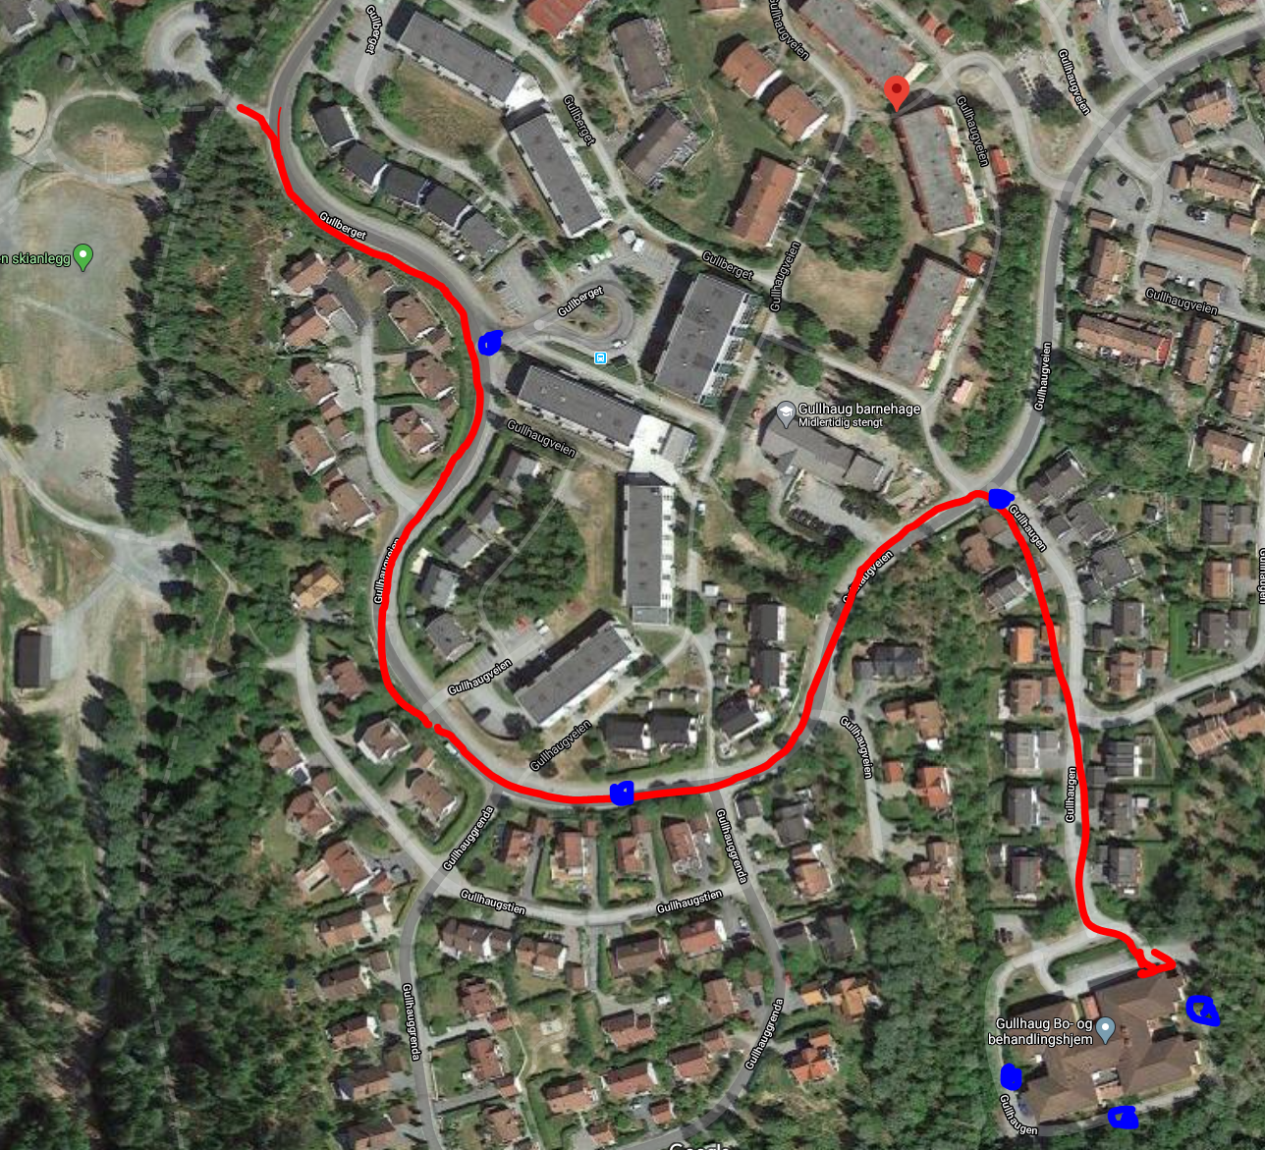
Togrute Rykkinn, obs ny rute oppmøte Gommerud
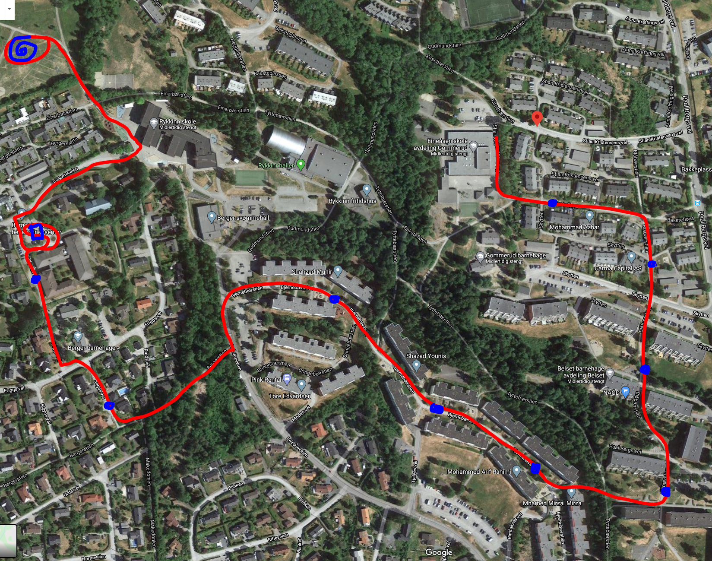

Tre av nasjonalsangens åtte vers blir tradisjonelt sunget 17. mai – også i unntaksåret 2020 – vers 1, 7 og 8.

1. vers:
Ja, vi elsker dette landet, som det stiger frem, furet, værbitt over vannet, med de tusen hjem. Elsker, elsker det og tenker på vår far og mor og den saganatt som senker drømme på vår jord.

7. vers: Norske mann i hus og hytte, takk din store Gud! Landet ville han beskytte, skjønt det mørkt så ud. Alt hvad fedrene har kjempet, mødrene har grett, har den Herre stille lempet, så vi vant vår rett.

8. vers: Ja, vi elsker dette landet, som det stiger frem, furet, værbitt over vannet, med de tusen hjem. Og som fedres kamp har hevet det av nød til seir, også vi, når det blir krevet, for dets fred slår leir.

Tekst: Bjørnstjerne Bjørnson – 1869.
Melodi: Rikard Nordraak – 1863.
Formelt vedtatt av Stortinget som norsk nasjonalsang først 11. desember 2019.

